Temat :POWTÓRZENIE WIADOMOŚCI – OD WOJEN DO UPADKU RZECZPOSPOLITEJ

Witam
Dziś utrwalimy wszystkie poznane osoby i wydarzenia dotyczące okresu od XVI do początków XX wieku. Zrobicie ćwiczenia – pewnie takie same robilibyśmy normalnie w klasie, no ale na razie szkoła zamknięta i zadania musicie wykonywać samodzielnie w domu. Mimo wszystko liczę, że nie sprawią Wam one dużo problemów. Musicie skorzystać z podręcznika aby je wykonać . Nie trzeba mi ich odsyłać chyba, ze ktoś chciałby abym zerknął i sprawdził czy są należycie zrobione.
Można je przepisać do zeszytu, ale nie jest to całkowicie konieczne – wybierzcie co najmniej dwa ćwiczenia i w ramach notatki dopiszcie pod tematem.

Powodzenia !!!
1
Do podanych terminów dobierz właściwy opis.
Katorga, kibitka, manifestacja, branka; uniwersał ; insurekcja ; rozbiór

wystąpienie zbiorowe ,pochód mający na celu wyrażenie sprzeciwu wobec jakichś działań politycznych, kwestii społecznych - …………………………………………………………………
nadzwyczajny pobór do wojska carskiego - ………………………………………………………….
przymusowe roboty połączone z zesłaniem, stosowane w Rosji carskiej - …………………………..
Podział obszaru danego państwa na części i włączenie go do granic wrogiego państwa - ……………………………………………………………………….
Akt prawny dotyczący ważnych spraw państwowych - …………………………………………………
Inaczej zbrojne powstanie - ………………………………………………………………………………
2
Wstaw literę „P” w kratki obok wypowiedzeń mówiących o przyczynach powstania styczniowego, a literę „S” – przy zdaniach opisujących skutki tego wydarzenia.

Rosjanie przeprowadzili pobór do armii carskiej.

Język polski zaczęto usuwać ze szkół i urzędów.

W stosunku do Królestwa Polskiego coraz powszechniej stosowano nazwę Kraj Nadwiślański.

Rosjanie brutalnie tłumili polskie manifestacje patriotyczne.

Wielu Polaków zostało zesłanych na Syberię.
3
Połącz ilustrację ukazującą powstańca z wypowiedzeniami, które opisują przebieg powstania styczniowego.
Wiele drobnych potyczek.  • | 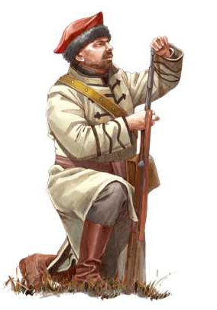  •  •  • | Wielodniowe oblężenie Warszawy przez wojska rosyjskie.
Walki partyzanckie na terenie Królestwa Polskiego i Litwy.  • |  | Utworzenie licznych oddziałów regularnego wojska polskiego.
Zwycięstwo Rosjan  w decydującej bitwie  pod Maciejowicami.  •  4 |  | Problemy z uzbrojeniem i umundurowaniem  powstańców.
Dopisz do każdego wydarzenia związaną z nim postać

bitwa pod Racławicami – ………………………………………………………………………………...
powstanie styczniowe – …………………………………………………………………………………
założenie Zamościa – ……………………………………………………………………………………
powstanie „Pieśni Legionów Polskich we Włoszech” – ………………………………………………..
otrzymanie Narody Nobla – …………………………………………………………………………….
zwycięstwo pod Wiedniem – …………………………………………………………………………….
Wymień dwa skutki wojen prowadzonych przez Rzeczpospolitą w XVII wiek
5
- ……………………………………………………………………………………………………
- ……………………………………………………………………………………………………

Podaj tytuły pokazanych niżej obrazów oraz imię i nazwisko osoby pokazanej na ostatnim zdjęciu.
6

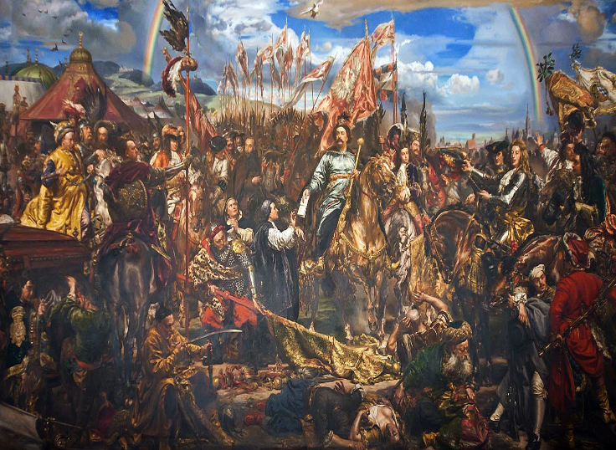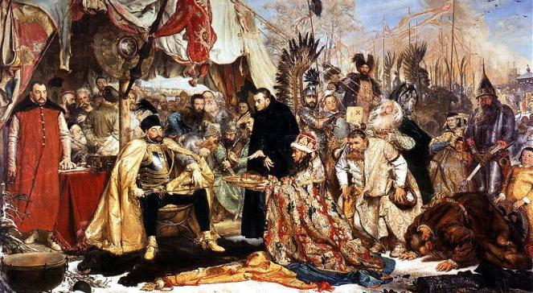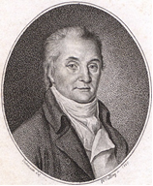
…………………………………………………………… ………………………………………………………… ………………………………………
Kim są pokazne niżej postacie. Podaj ich imiona i nazwiska.
7

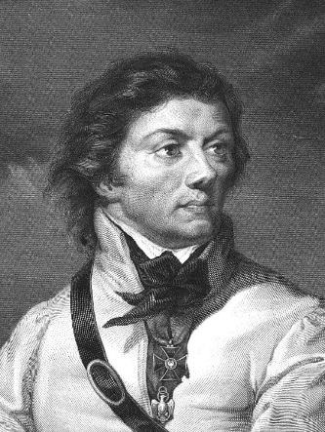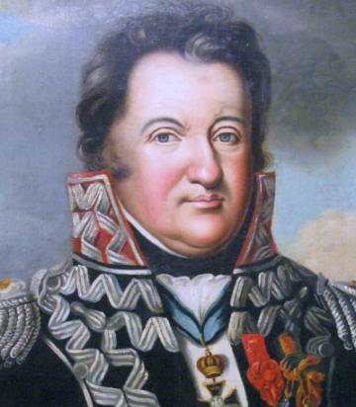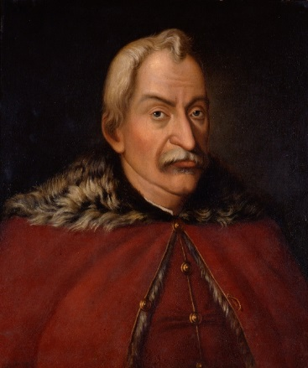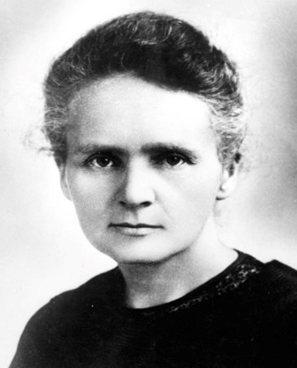
……………………………… ………………………………… ………………………………… …………………………………
8
Rozwiąż krzyżówkę i wyjaśnij hasło.
1.
2.
3.
4.
5.
6.
7.

1. Imię najpierw generała, później cesarza Francji, który poparł inicjatywę utworzenia wojsk polskich na terenie Włoch.
2. Taniec ludowy, w którego rytmie śpiewamy hymn polski.
3. Dobrowolne lub przymusowe opuszczenie kraju.
4. Miejscowość na terenie Włoch, w której w 1797 roku utworzono polskie wojsko.
5. Jan Henryk – dowódca wojsk polskich we Włoszech.
6. Drugi wyraz w nazwie wyspy, na którą zostali wysłani żołnierze Legionów Polskich.
7. Nazwisko autora słów hymnu polskiego.
HASŁO:

